

信息安全专业

实验报告

**课 程 Python程序设计**

**实验题目**  **面向对象程序设计**

**学生姓名** 刘泽玺 **评分**

**学 号** 2019122124 **班级** 信安193

**实验时间** 2021/9/28 **地点** b410

一、实验内容

本实验主要包含以下内容

1. 练习声明类
2. 练习类的继承和多态
3. 练习复制对象
4. 声明类

参照下面的步骤练习声明类

1. 参照【例6-4】练习定义类和使用对象
2. 参照【例6-4】练习定义类的成员变量
3. 参照【例6-4】练习定义类的构造函数
4. 类的继承和多态

参照下面的步骤练习类的继承和多态

1. 参照【例6-4】练习类的继承
2. 参照【例6-4】练习使用抽象类和多态
3. 复制对象

参照下面的步骤练习复制对象

1. 参照【例6-4】练习使用抽象类和多态

二、实验步骤（实验关键操作步骤，关键指令注释等）

**1.练习声明类**

在此声明一个员工类

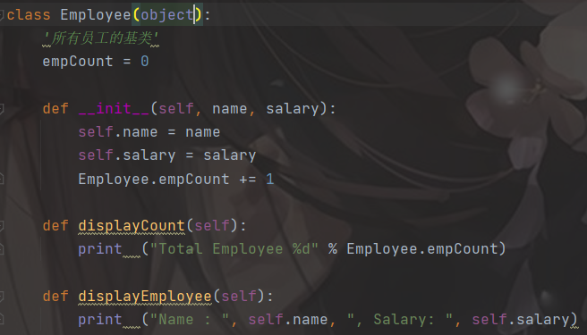

**2.练习类的继承和多态**

继承:

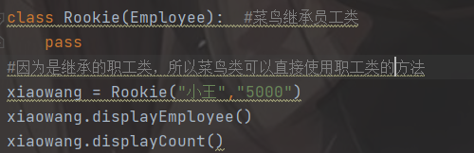

运行结果如下:  


多态:

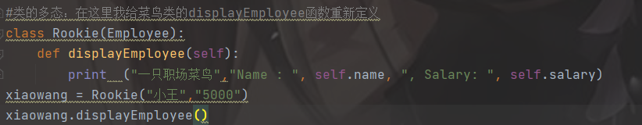

运行结果:



**3.练习复制对象**

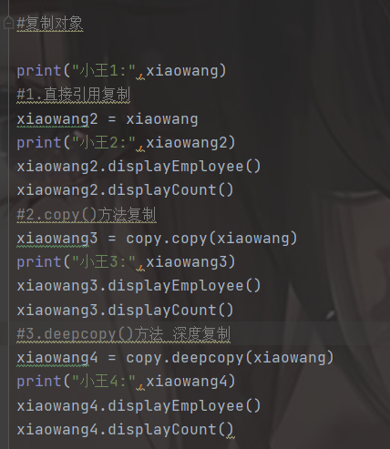

运行结果:

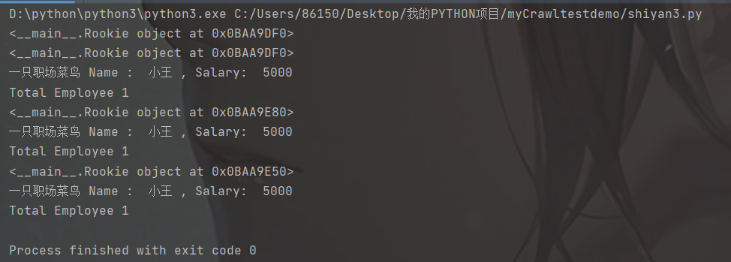

三、注意事项

在python的面向对象编程中 一定要记得类的规范写法

四、实验结论

面向对象的编程带来的主要好处之一是代码的重用，实现这种重用的方法之一是通过继承机制。